Про забастовку курьеров Bolt Food в Киеве
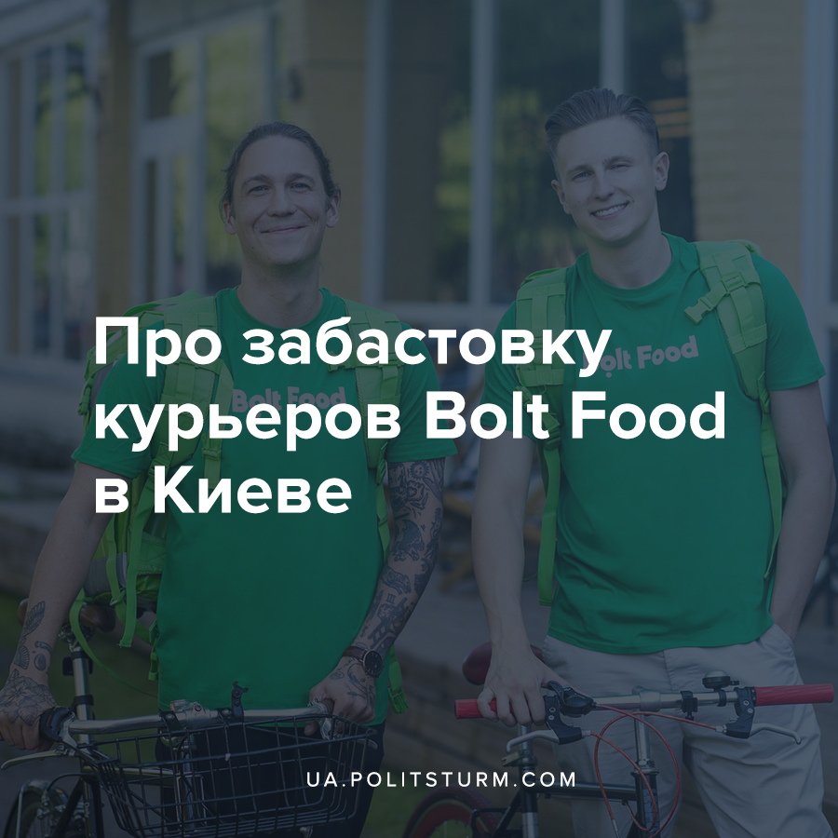

Оригинальная статья
2021-09-07
2 мин. на чтение

Как сообщила ОО «Трудові ініціативи» (Трудовые инициативы) на своей странице в Facebook, курьеры сервиса доставки еды Bolt Food в Киеве объявили о начале забастовки. Судя по информации в Telegram-канале Bolt_STRIKE_INFO, он готовился еще с 17 августа. Причиной послужили изменения условий работы курьеров, а точнее — снижение выплат почти на 50%, которые они получат за каждый выполнений заказ.

Ошибка при загрузке изображения
В ходе забастовки курьеры ежедневно после 14:00 отключают приложение платформы, чтобы компания не могла выполнять свои функции из-за нехватки работников.
В знак солидарности друг с другом и поддержки забастовки курьеры приклеивают наклейки с надписью «Кур’єри оголошують страйк» (Курьеры объявляют забастовку) на свои рюкзаки, а также на здания столицы.
Среди требований курьеров: определение нижнего порога заработка за заказ (коэффициента), возвращение бонусов, качественное медицинское страхование и регистрация транспорта.

Ошибка при загрузке изображения
«Постоянно слышишь о товарищах, которые попали в ДТП, лечатся, имели операцию и т.д. За 7 дней работы по 8-10 часов курьер проезжает более 1000 км по городскому трафику. Каждый день ямы, всегда есть потребность ремонтироваться, заменять некоторые детали. Если пострадаешь сам — должна быть определенная подушка, чтобы не остаться голодным хотя бы на время лечения. А сейчас ты работаешь фактически «на сегодня». Доходы уже не покрывают рисков», — отмечает один из курьеров.
Своими действиями работники Bolt Food сразу разбивают два пропагандистских мифа последних лет:
- курьеры, официанты и пр. работники сферы услуг не являются представителями рабочего класса, в той же степени что и люди, занятые в промышленности;
- рабочие не способны на самоорганизацию, за ними обязательно должны стоять конкретные люди с большими деньгами и собственными интересами (напр. испортить жизнь конкуренту).

Ошибка при загрузке изображения
Доставщики показали, что за счет солидарности и организованности могут отстаивать свои права, не ограничиваясь полумерами, а строго надавливая на собственников бизнеса, т.е. капиталистов, экономически. Как бы это не было удивительно, шахтерам, заводским рабочим и другим трудящимся необходимо учитывать опыт борьбы сотрудников Bolt Food. Тем более, забастовка имеет все шансы заставить капиталистов призадуматься, поскольку из-за нехватки курьеров в часы пик приходится закрывать доступ к различным заведениям в приложении.
Важно помнить, что в компании по доставке еды — именно эксплуатируемые капиталистами курьеры, т.е. рабочие, непосредственно доставляют заказ и своим трудом создаюсь прибыль капиталиста.

Источники:
- https://www.facebook.com/gotrudovi/posts/2024086014416544
- https://t.me/bolt_strike_info
- https://ain.ua/2021/09/03/v-kieve-bastuyut-kurery-bolt-food/
- https://24tv.ua/kyivnews/ru/iz-za-uhudshenija-uslovij-truda-kurery-bolt-kieve-novosti-kieva_n1729377

Оригинальная статья

